**1. Firebase Cloud Messaging 설정**

1. Firebase 콘솔에서 popcon과 연결된 프로젝트로 들어간다.
2. 프로젝트 개요의 톱니바퀴 클릭 > 프로젝트 설정 > 서비스 계정 > 새 비공개 키 생성을 클릭한다. 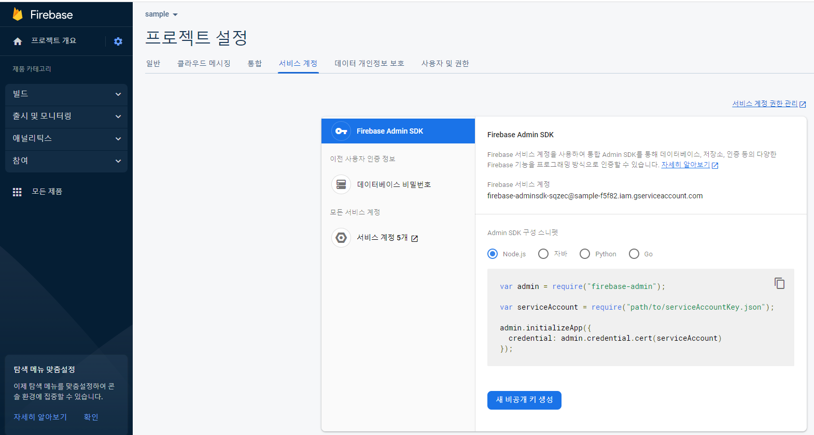
3. resources폴더에 firebase폴더를 만들고 생성된 키를 붙혀넣는다.

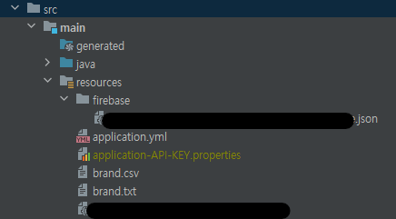

1. FirebaseCloudMessageService 클래스에 fcm api 주소를 저장한다.

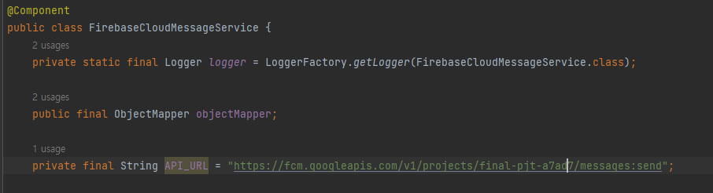

(5) getAccessToken 메소드에 filepath를 지정한다.

